# 习题1

1. 80X86微处理器有哪些通用寄存器？各有什么用途？

（1）数据寄存器组(EAX，EBX，ECX，EDX)

EAX (累加器)Accumulator

EBX (基址寄存器)Base

ECX (计数寄存器)Count

EDX (数据寄存器)Data

作用 ：用来保存操作数、运算结果或作指示器、变址寄存器，减少存取操作数所需要的访问总线和主存储器的时间，加快运行速度。

（2）指示器变址寄存器组(ESI、EDI、ESP、EBP)

ESI(Source Index)，称为源变址寄址器；字符串指令源操作数的指示器

EDI(Destination Index)，称为目的变址寄存器；字符串指令目的操作数的指示器

ESP（Stack Pointer），称为堆栈指示器，存放的是当前堆栈段中栈顶的偏移地址；

EBP(Base Pointer)，为对堆栈操作的基址寄存器；

作用：一般用来存放操作数的偏移地址，用作指示器或变址寄存器。

1. 请阐述指令指示器EIP的作用。

保存着下一条将要被 CPU 执行的指令的偏移地址。

1. P29，第7题
2. 计算峰值MIPS时应该选择CPI最少的指令，故在M1上可以选择一段全部由A类指令组成的程序，其峰值MIPS为1GHz/1=1000MIPS；在M2上可以选择一段全部由A类和B类指令组成的程序，其峰值MIPS为1.5GHz/2=750MIPS。
3. 对于程序P，每类指令的条数均占1/5，故M1的CPI为CPI1=(1+2+2+3+4)/5=2.4，M2的CPI为CPI2=(2+2+4+5+6)/5=3.8。当然，不能根据以上结果说明程序P在M1上运行更快，因为M1和M2的时钟频率不同。

假设程序P的指令条数为N，则P在M1上的执行时间为2.4×N×1/1GHz=2.4N(ns)；在M2上的执行时间为3.8×N×1/1.5GHz=2.533N(ns)，所以，M1执行P的速度更快，每条指令平均快0.133ns。

注意：若有同学做的是第8题，同样给分。

1. P29，第8题

因为M1和M2实现的是同一套指令集，所以程序P在机器M1和M2上的指令条数相同，假定是N条，则

P在M1上的执行时间为 4×0.8ns×N = 3.2N(ns);

P在M2上的执行时间为 2×1.2ns×N = 2.4N(ns)。

由此可知，对于程序P来说，M2的执行速度更快，平均每条指令快0.8ns。

# 习题2

1. P75 5、6、23

5

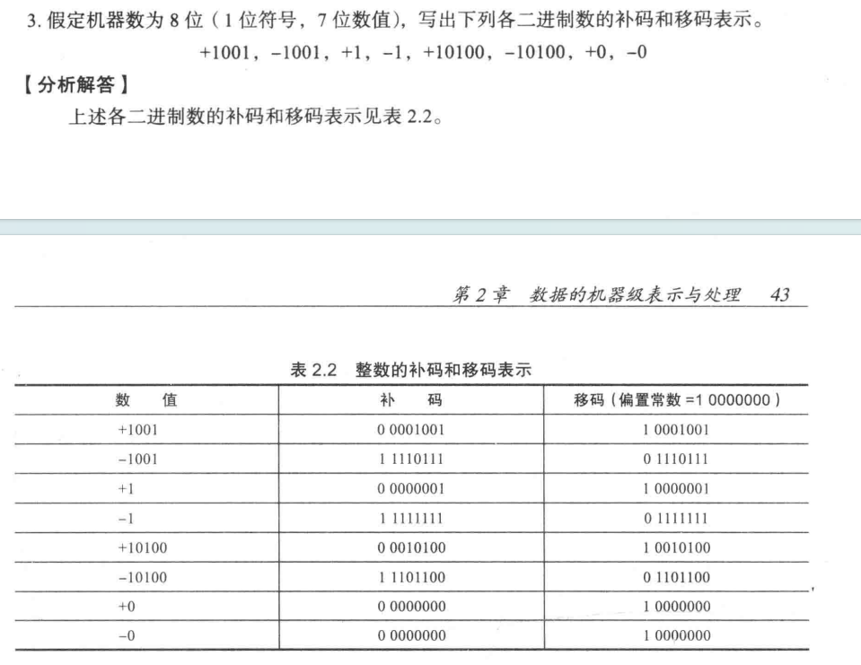

1. [x]补 = 1110 0111，x = -0001 1001B = -25

[x]补 = 1000 0000，x = -1000 0000B = -128

[x]补 = 0101 0010，x = 0101 0010B = 82

[x]补 = 1101 0011，x = -0010 1100B = -45

23.

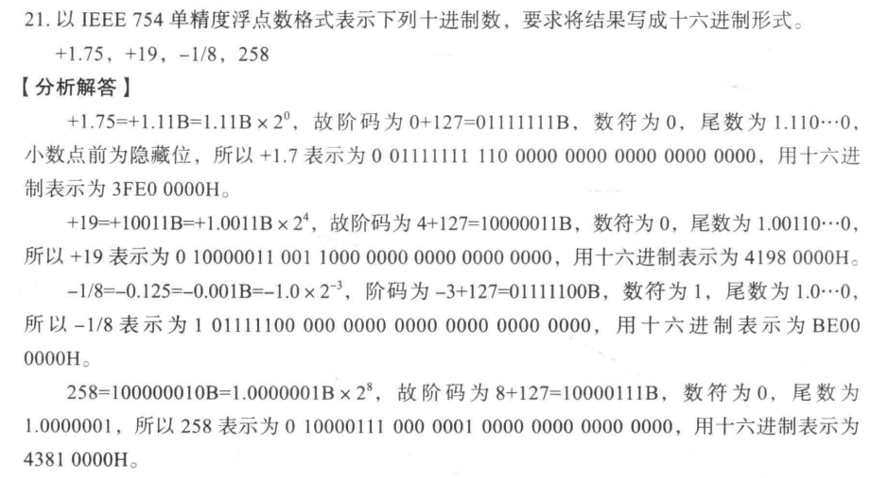

1. 设以下各数均为有符号数的补码表示， 前2对为16位二进制数， 后2对为8位二进制数， 请比较它们的大小：

0x327与0xA521 0x8000与0xAF3B 0x72与0x31 0x80与0x32

(1) 0x327>0xA521

(2) 0x8000<0xAF3B

(3) 0x72>0x31

(4) 0x80<0x32

1. 如果将以上各对数均看做无符号数，请再比较它们的大小。

(1) 327H<0A521H

(2) 8000H<0AF3BH

(3) 72H>31H

(4) 80H>32H

1. 已知8位二进制数x1和x2的值，求[x1]补 + [x2]补，并指出结果的符号， 判断是否产生了溢出和进位。

x1 = + 0110011b，x2 = +1011010b

x1 = - 0101001b，x2 = -1011101b

x1 = + 1100101b，x2 = -1011101b

(1)1000 1101，负，溢出，无进位

(2)0111 1010，正，溢出，有进位

(3)0000 1000，正，无溢出，有进位